Příloha | 4.1 Vstupní kompetenční dotazník
Tematický blok | 2.1 Úvod do tvořivého myšlení
Téma | 2.1.1 Diagnostika tvořivosti žáků, metody tvořivého myšlení

Vstupní kompetenční dotazník
Kreativní řešení problémů 2
Na začátek tě poprosíme o vyplnění krátkého dotazníku. Nejedná se o školní test, který by hodnotil tvé znalosti a z kterého bys dostal/a známku. Žádná odpověď není ani dobrá, ani špatná. Cílem dotazníku je zjistit, jaké jsou tvoje zkušenosti a názory.
- Znáš nějaké metody kreativního řešení problémů?
- ano
- ne
Pokud ano, jaké? Vyjmenuj alespoň 3:
_______________________________
_______________________________
_______________________________
_______________________________

- Už jsi někdy realizoval/a projekt zaměřený na téma aktivního občanství nebo občanské odpovědnosti?
- ano
- ne
Pokud ano, jaký? _______________________________________________________

- Znáš metody projektového řízení?
- ano
- ne
Napiš alespoň 5 slov, která tě k tomu napadají:
______________________________________
______________________________________
______________________________________
______________________________________
______________________________________

- Jak moc jsou rozvinuté tvé klíčové kompetence v oblasti učení, cizích jazyků a digitálních technologií? Zaznač na škále.
Kompetence k učení:
Velmi rozvinuté Středně rozvinuté Málo rozvinuté
|_______________|________________|________________|_______________|
1 2 3 4 5

Kompetence ke komunikaci v cizích jazycích:
Velmi rozvinuté Středně rozvinuté Málo rozvinuté
|_______________|________________|________________|_______________|
1 2 3 4 5

Kompetence v digitálních technologiích
Velmi rozvinuté Středně rozvinuté Málo rozvinuté
|_______________|________________|________________|_______________|
1 2 3 4 5

Příloha | 4.2 Diagnostika tvořivosti – komiks
Tematický blok | 2.1 Úvod do tvořivého myšlení
Téma | 2.1.1 Diagnostika tvořivosti žáků, metody tvořivého myšlení
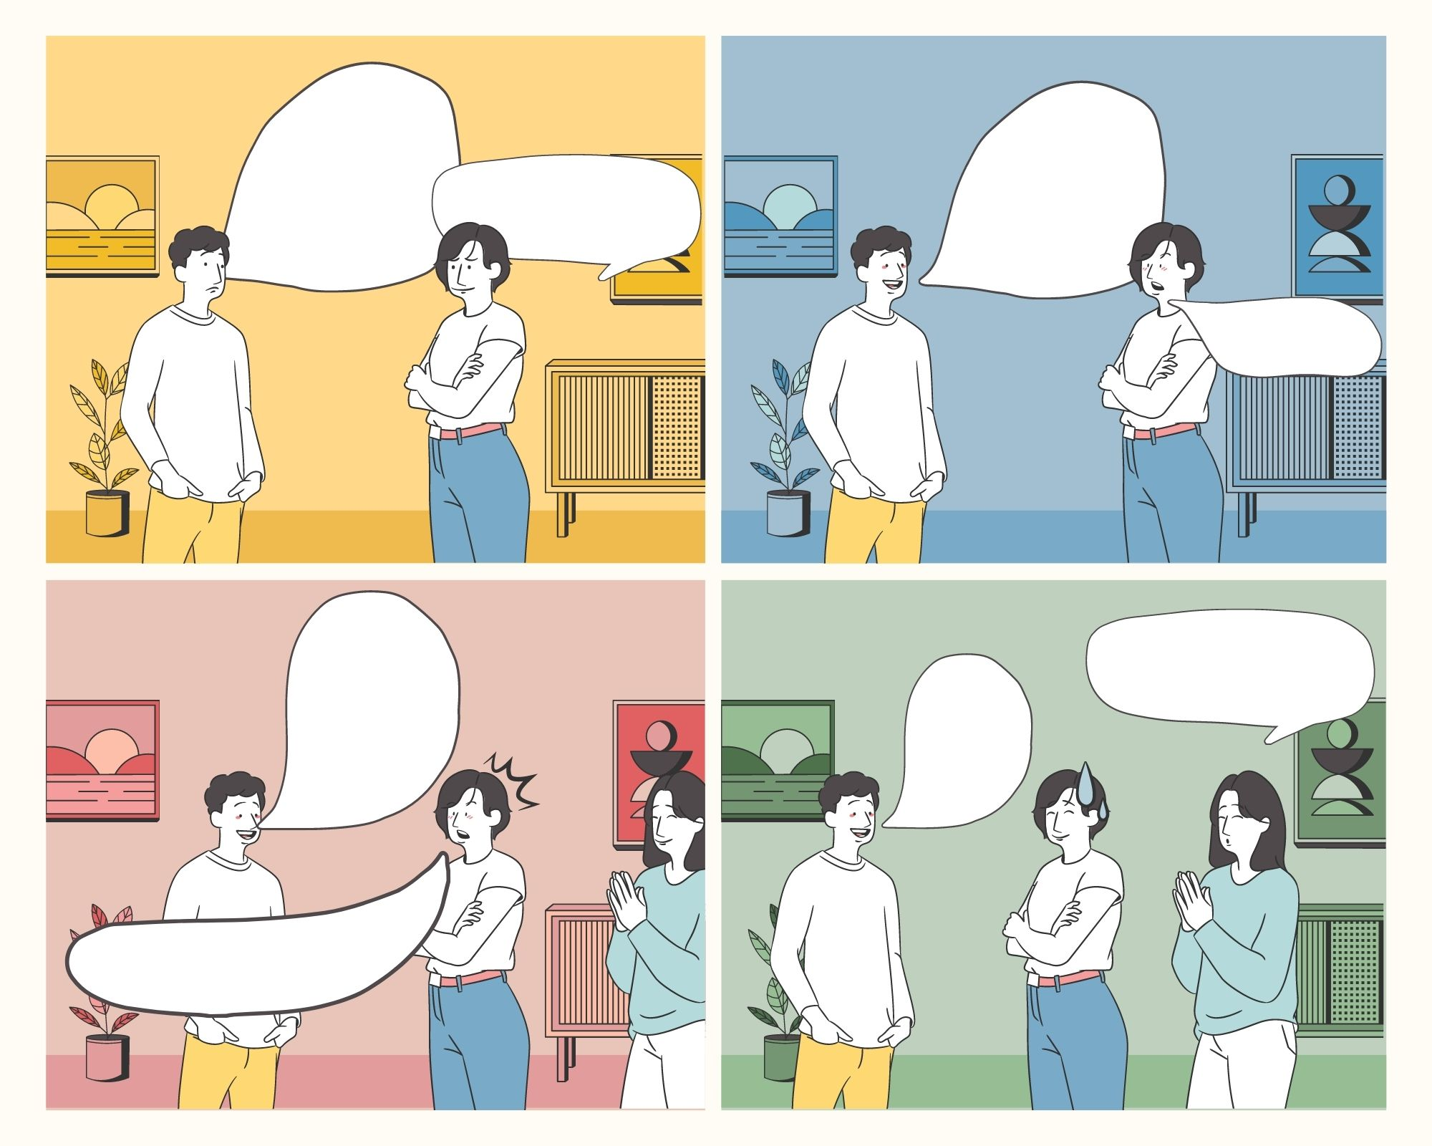

Příloha | 4.3 Myšlenková mapa
Tematický blok | 2.1 Úvod do tvořivého myšlení
Téma | 2.1.2 Metody tvořivého myšlení v praxi

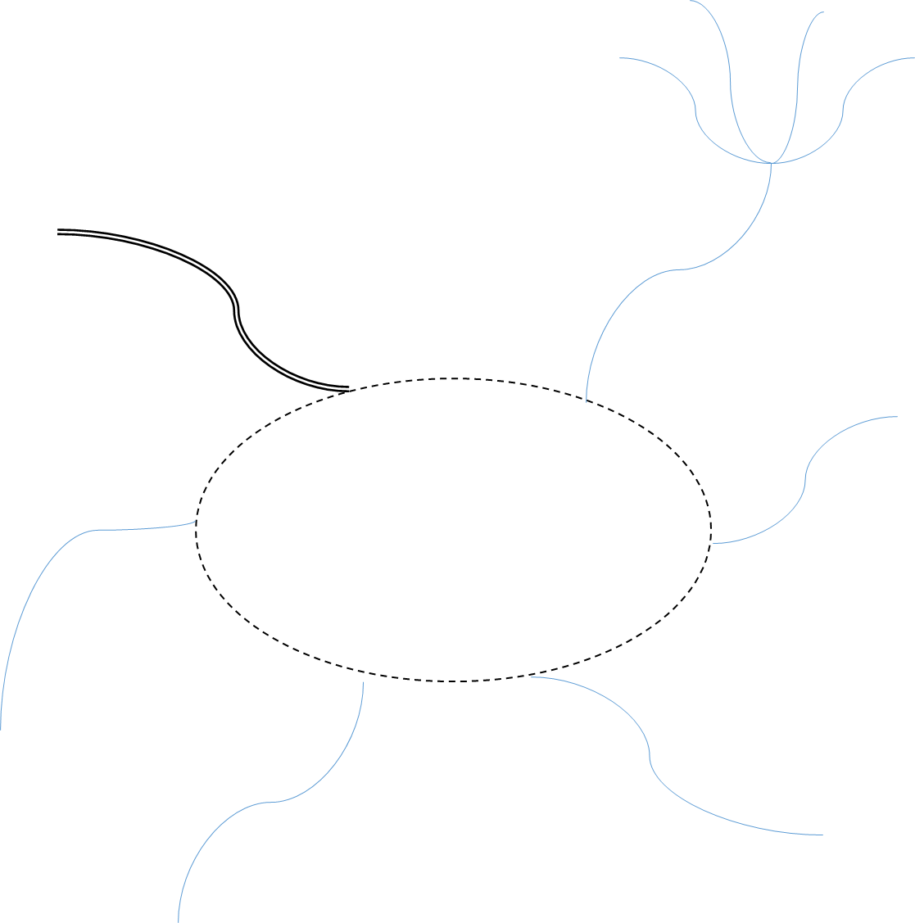

Příloha | 4.4 Laterální myšlení – příběhy k řešení
Tematický blok | 2.1 Úvod do tvořivého myšlení
Téma | 2.1.2 Metody tvořivého myšlení v praxi
Několik laterálních úloh pro skupinové řešení:

ÚLOHA 1

Vedoucí prodejny Vlasta zavírá svůj obchod v obvyklém čase. Před obchodem potká na první pohled neznámého muže. Při lepším zaostření rozpoznává spolužáka z ekonomky – Frantu Vopálka. „Ahoj Franto, co ty takhle večer sám na ulici?“ ptá se Vlasta. Franta neodpovídá, ale ptá se hbitě nazpět: „Kde máš syna, Vlasto? Cože s tebou nepracuje v kumštu?“ Vlasta jako slušný člověk odpoví: „Mareček se nezhlédl v obchodě, studuje sportovní školu. A přitom to bylo moje největší přání, aby pracoval v našem obchodě.“ „Nikdy nevíš! Možná si to jednoho dne ještě rozmyslí. Mladí se dnes lehce zapřisáhnou,“ řekne Franta nonšalantně.

Po několika letech se Franta opět s Vlastou potká a ptá se: „Tak co Marek, už mu zavoněl obchod?“ Vlasta vysvětlí Frantovi, že Marek už oznámil výběr svého vyvoleného zaměstnání. Bylo jasné, že splnil největší přání svého otce, ale zároveň neporušil svou přísahu. Jak?

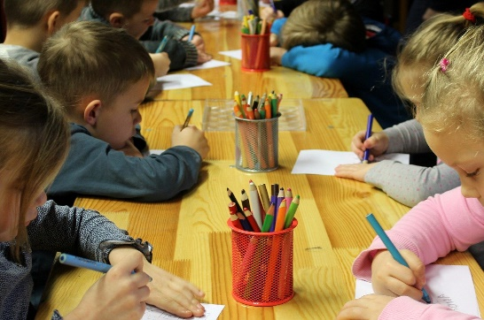
ÚLOHA 2

Paní učitelka se dětí ve škole ptá, kdo již byl někdy na koncertě. Hlásí se Pepíček a nadšeně přitakává, že už několikrát. Paní učitelka se zaraženě podívá, protože Pepíčkův tatínek nepůsobí zrovna jako hudebně znalý člověk. V hodině více situaci nerozebírá, ale nedá jí to a při nejbližší příležitosti se zeptá jeho maminky. Maminka potvrdí paní učitelce, že s Pepíčkem často hovořili o společných návštěvách koncertů, ale že Pepíček si na žádný z nich nemůže pamatovat. Proč?

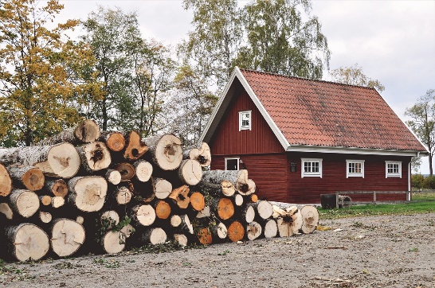
ÚLOHA 3

V úterý maminka s nadšením spontánně zavelela: „Když je ten týden volna, pojeďme s rodinou do Pátku na chalupu.“ Byly prázdniny, hezké počasí, a tak jsme vyrazili. V průběhu pobytu nám ale začalo vydatně pršet, a tak jsme se vrátili už v sobotu. Jak je to možné?

Příloha | 4.5 SCAMPER pro skupiny
Tematický blok | 2.1 Úvod do tvořivého myšlení
Téma | 2.1.2 Metody tvořivého myšlení v praxi

Metoda SCAMPER
- Charitativní bazar
SUBSTITUTE
S
- kdo „alternativní“ pomůže s akcí – zaměstnanci radnice, politici, důchodci atd.;
- náměstí;
- místní farmářské trhy.
C

COMBINE
- spojit akci s komunitní aktivitou sousedů.

A
ADAPT
- úprava oblečení do modernější podoby v místě akce (přešití, změna barvy, úprava velikosti atd.).

M
MODIFY
- každý účastník akce získá od radnice / místních obchodníků kredit (nákup v místním obchodě).

P
PUT TO OTHER USE
- oblečení bude změněno na hadry k vytírání, ručníky, šály atd., půjde o změnu
využití.

E
ELIMINATE
- změna v procesu platby – bezhotovostní.

R
REARRANGE/REVERSE
- zajistíme pravidelné vyzvedávání obnošeného šatstva přímo v rodinách;
- systém bez osobního zprostředkování;
- předem zjistit poptávku u „zákazníků“.

Metoda SCAMPER
- Ukliď veřejný prostor
S
SUBSTITUTE
- kdo „alternativní“ pomůže s úklidem – zaměstnanci radnice, politici, důchodci, turisté, chataři atd.;
- nová lokace na úklid.
C

COMBINE
- místní zahrádkáři/zemědělci mohou pomoci s traktory a další technikou.

A
ADAPT
- některé „odpadky“ se dají zrekonstruovat (např. nábytek) a používat.

M
MODIFY
- každý účastník úklidu získá od radnice / místních obchodníků kredit (nákup v místním obchodě).

P
PUT TO OTHER USE
- sesbíraný materiál bude roztříděn a jinak použit – např. jako palivo pro kotle, jako surovina do sběrných surovin.

E
ELIMINATE
- lze se rozhodnout, že některé druhy odpadků nebudou sbírány – ty, co se samovolně rozloží v přírodě (slupka od banánu, jídlo obecně atp.).
R
REARRANGE/REVERSE
- propagace bezobalového hospodaření v místních obchodech;
- propagace rychle se rozkládajících obalů;
- vytvoření sběrného dvora, kde ještě není (rozšíření působení).

Příloha | 4.6 Community service should be compulsory
Tematický blok | 2.2 Řízení projektů, aktivní občanství, mapy učebního pokroku
Téma | 2.2.1 Problematika aktivního občanství

Community service should be compulsory for high school students in their free time
Nina Fořtíková
(Student of 10P class of Park Lane International School, Prague)

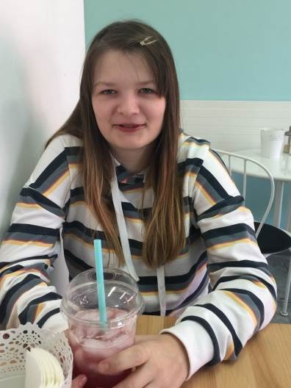
I participate in a debate club at our school as a part of my extracurricular activities programme. This enables me to discuss various topics in different areas and most importantly to improve my debating skills, which I consider very useful nowadays. Each week we meet and debate a notion that is usually controversial. This gives us the opportunity to look at different conflicts from more points of view.

During our preparation for a debating competition, we were told that we should prepare our case for the notion “community service should be compulsory for high school students in their free time.” For this debate we were supposed to think about two different sides, the side that agrees with this statement and the other one that disagrees with it. When my friends and I were preparing materials for this debate, I realised that this is a very peculiar notion with many different points of view on the situation.

As to the arguments that should agree with compulsory community service, we all said that it would definitely be beneficial to the community, since for example there would be more people cleaning the streets, helping elderly people etc. It would also help young people to develop good relationship towards hard work, which would increase their manual skills. Community service would be beneficial to many parties involved.

However, there is also the other side of the issue: that there would be several problems with putting this into action. The first and the main one is that some high school students might already have lot of duties and they might not have the time to fulfil their compulsory community service. Besides, having to do a hard job for some time in young pupils’ lives could potentially negatively influence their results and overall performance at school.

For this debate there were many different areas to look at and there were many perspectives to debate this notion from. For this reason, there are some disputes between groups of people that relate to this motion. That is why there is no clear answer if compulsory community service is good or bad. In my point of view, the community service can be very useful tool if you want to contribute in some way to the neighbourhood; the question remains whether it should be compulsory or voluntary for the students. Sometimes the compulsory can kill the inner motivation of students who might otherwise find the reason to do it by their own will.
Příloha | 4.7 Active citizenship – pracovní list
Tematický blok | 2.2 Řízení projektů, aktivní občanství, mapy učebního pokroku
Téma | 2.2.1 Problematika aktivního občanství

Watch the video animation What is Active Citizens? and complete the following tasks:

T/F
?
1) TRUE OR FALSE? Which of the following statements are true and which false? Put F or T beside the statement.

Khalid is a big fan of music.

He has lived in this city for more than 10 years.

He loves his place very much and he has no reason to change there.

Leila works for a commercial company.

She is really good at networking.

The people in the article made a small library out of an abandoned bus stop.

1.2.3.
?
2) Sequence the sentences in correct order: put numbers 1 to 8 beside each statement.

Meet Khalid.
We believe change can happen through us and not just to us.
They talk, and not just about music: about the big things.
Khalid organizes social events for the elderly.
Now they’re talking. About the changes they’d like to make and they’re gaining new skills to make them happen.

Khalid loves his neighbourhood – almost as much as he loves music.
Leila’s trained as an active citizens’ facilitator.
If you agree, join us.

Příloha | 4.8 MUP kreativní kompetence k učení
Tematický blok | 2.2 Řízení projektů, aktivní občanství, mapy učebního pokroku
Téma | 2.2.2 Mapy učebního pokroku klíčových kompetencí

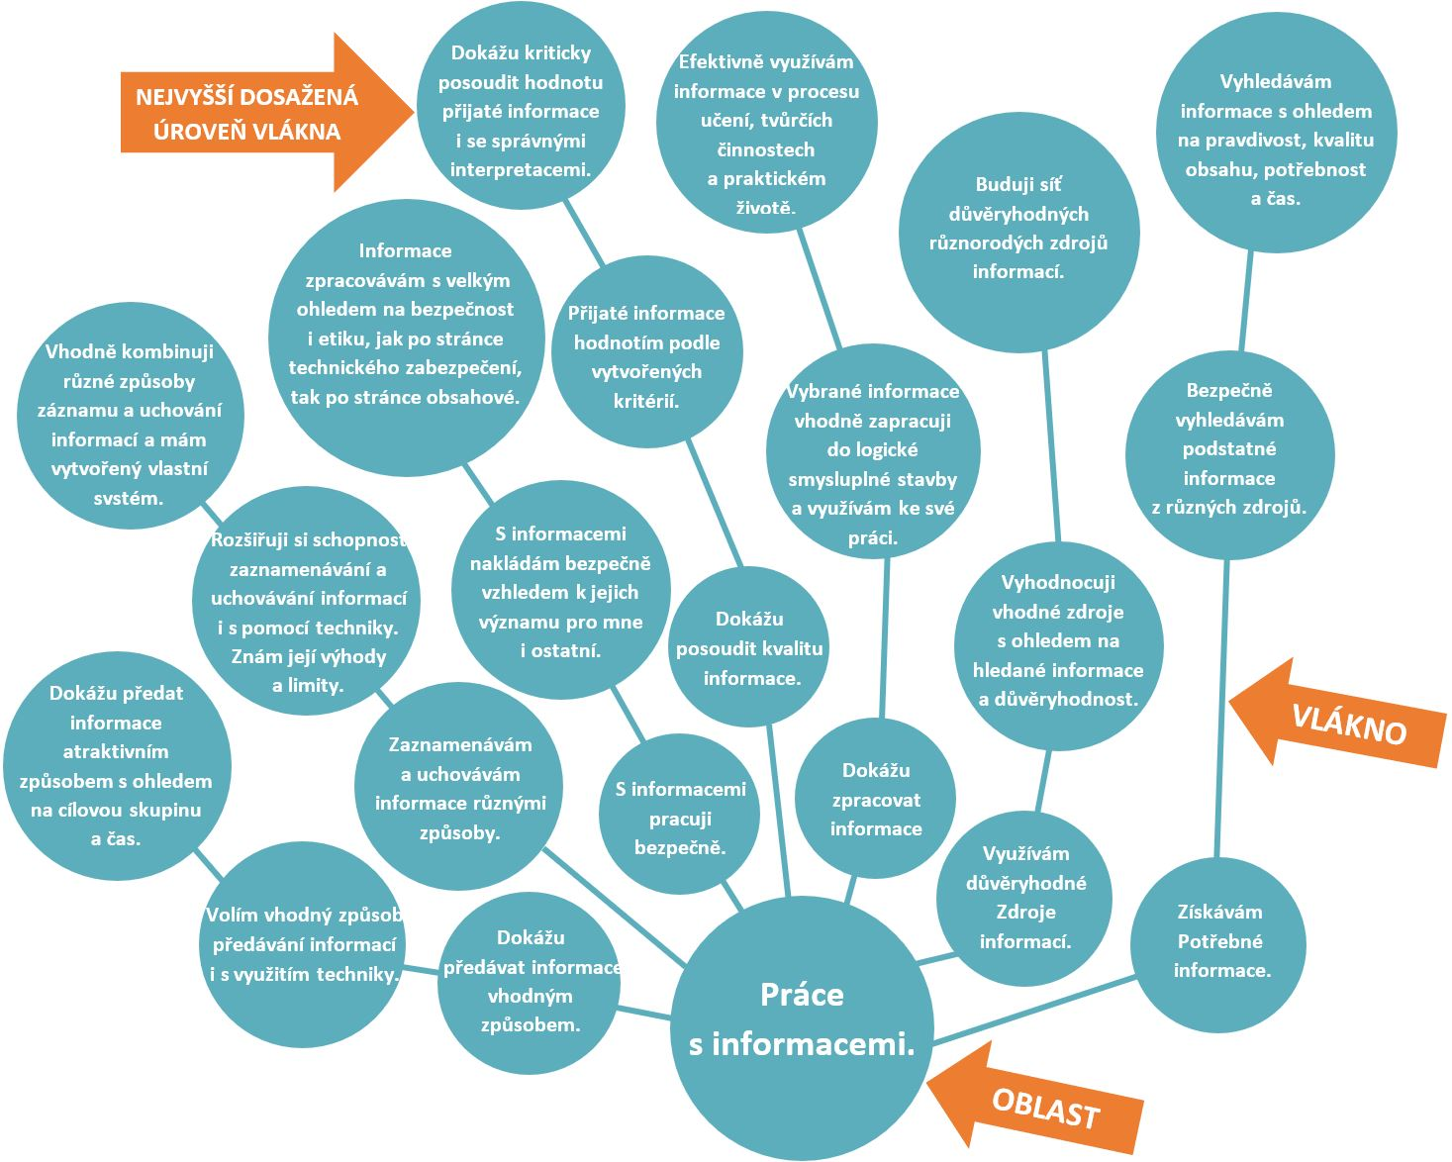
Příloha | 4.9 Human centered design
Tematický blok | 2.2 Řízení projektů, aktivní občanství, mapy učebního pokroku
Téma | 2.2.3 Metodika řízení projektů
Na základě videa odpovězte na následující otázky:
- Co je to human centered design a proč se takto jmenuje?

- Jak se jmenují tři hlavní fáze postupu human centered design?
1. fáze: _________________________
2. fáze: _________________________
3. fáze: _________________________
- Co se odehrává v jednotlivých fázích?
1. fáze: ____________________

2. fáze: ____________________

3. fáze: ____________________

Příloha | 4.10 Diagramy řízení projektů
Tematický blok | 2.2 Řízení projektů, aktivní občanství, mapy učebního pokroku
Téma | 2.2.3 Metodika řízení projektů

Příloha | 4.11 Plánovací list
Tematický blok | 2.2 Řízení projektů, aktivní občanství, mapy učebního pokroku
Téma | 2.2.3 Metodika řízení projektů

PLÁN PROJEKTU
NÁZEV PROJEKTU:

JMÉNA ČLENŮ TÝMU:
Problém,
který projekt řeší:
(Co je špatně?
Proč to celé děláme?)
Cíl:
(Jak by měla situace vypadat, když se projekt podaří?)
Informace:
(Co budeme potřebovat zjistit, než se pustíme do práce?)
Co budeme potřebovat zjistit? |  | Kde to zjistíme? | Kdo to zjistí? | Dokdy to udělá?
1.
2.
3.
4.
5.
…
Aktivity a úkoly:
(Co musíme udělat, aby se podařilo dosáhnout našeho cíle? Kdo to bude mít na starosti a dokdy to udělá?)
Úkol: |  | Kdo ho bude mít  na starosti? | Kdo mu pomůže? | Dokdy to udělá?
1.
2.
3.
4.
5.
…
Příloha | 4.12 Logický rámec projektu
Tematický blok | 2.2 Řízení projektů, aktivní občanství, mapy učebního pokroku
Téma | 2.2.3 Metodika řízení projektů

Logický rámec projektu

 | Otázky k evokaci  i k reflexi | Znázornění - předávání | Pojmy | Klíčové kompetence
PŘÍNOSY | Proč to celé děláme? | Vize – situace, ve které se projeví užitek.
CÍL | Co přesně chceme? | Technický popis.
VÝSTUPY | Co pro to potřebujeme vyrobit nebo vymyslet? | Myšlenková mapa, karty výstupů, portfolio výstupů, jejich dokumentace.
ČINNOSTI | Co budeme dělat? | Portfolio s dokumentací průběhu činnosti.

Příloha | 4.13 Jak prezentovat
Tematický blok | 2.3 Realizace projektů a jejich prezentace
Téma | 2.3.1 Učíme se prezentovat

Zásady tvorby prezentace (PowerPoint / Google Slides)
PÍSMO
- ideálně písmo bezpatkové, tučné, výrazné (Tahoma, Calibri, Arial);
- čitelné odkudkoli v místnosti;
- pro zvýraznění použít barevnost písma, podtržení (kurziva se zpravidla špatně čte).
MNOŽSTVÍ INFORMACÍ
- na snímek max. 5–8 řádků;
- v řádku nejvíce 5–7 slov;
- nepřepisovat celé myšlenky, zformulovat do hesel (při ústní prezentaci budou doplněna komentářem);
- více informací rozdělit do více snímků.
FOTO, OBRÁZEK, SCHÉMA
- velké, detailní;
- dobře viditelné odkudkoli v místnosti;
- nezapomenout na popisky – co je na fotografii, obrázku apod.
VZHLED
- dodržet jednotný vzhled prezentace – pozadí, písmo, barvy;
- pozor na gramatické chyby a překlepy;
- nanečisto si vyzkoušet, jak bude prezentace probíhat, včetně komentáře.

Příloha | 4.14 Prezentace PPT krok za krokem
Tematický blok | 2.3 Realizace projektů a jejich prezentace
Téma | 2.3.1 Učíme se prezentovat

Prezentace krok za krokem – návod – PowerPoint 2010

Zde se naučíme v deseti jednoduchých krocích základy práce v PowerPointu.

1) Spuštění PowerPointu
2) Vyplnění úvodního snímku
3) Vložení dalšího nového snímku
4) Úprava textu ve snímku
5) Vložení obrázku
6) Vložení klipartu, grafu, tabulky
7) Změna pozadí a motivu snímku
8) Práce se snímky
9) Spuštění a kontrola prezentace
10) Uložení prezentace

1) Spuštění PowerPointu pro tvorbu prezentace
Jako cvičnou ukázku zkuste vytvořit v PowerPointu prezentaci „Jak žít s cholerikem“. Spusťte PowerPoint, a to buď ikonou na ploše, nebo přes nabídku Start – Všechny programy – Microsoft Office – PowerPoint 2010.
Po spuštění se zobrazí prázdná prezentace s úvodním snímkem.
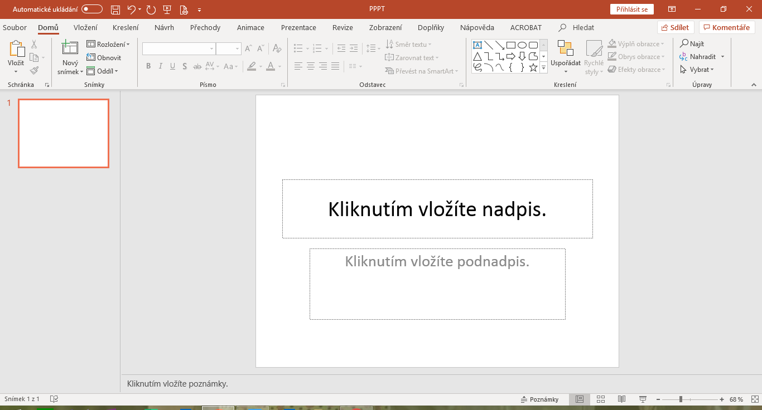
Pokud vidíte výše uvedený náhled obrazovky, máte za sebou úspěšně první krok.

2) Vyplnění úvodního snímku
Vytvořte prezentaci „Jak žít s cholerikem“. Zobrazený snímek vyplňte konkrétními údaji. Text „Jak žít s cholerikem“ vyplníte kliknutím na text „Kliknutím vložíte nadpis“. Klik způsobí, že daný text zmizí a zobrazí se kurzor. Můžete začít psát, například text „Jak žít s cholerikem“. Máte? Pokračujete klikem na text „Kliknutím vložíte podnadpis“. Vyplníte své jméno, já zvolím své, takže pozor a neopisovat :-). Dále můžete připsat adresu, telefon, co uznáte za vhodné.
Po správně provedené akci bude zobrazeno něco podobného:
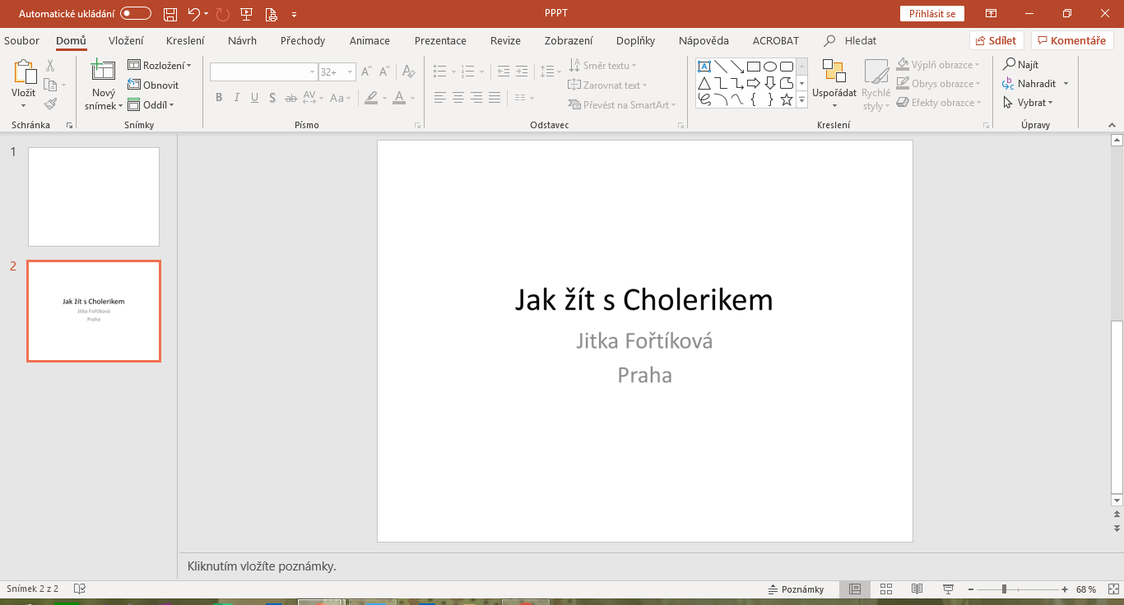
Pokud vypadá Vaše powerpointové okno stejně, máte za sebou úspěšně druhý krok.

3) Vložení dalšího nového snímku
První snímek je hotov a teď potřebujete přidat další snímek. Jak na to? Je to jednoduché. Na kartě Domů kliknete na Nový snímek a vyberete, který typ z předpřipravených motivů se vám bude hodit nejvíce. Pro ukázkový příklad vyberte Nadpis a obsah.
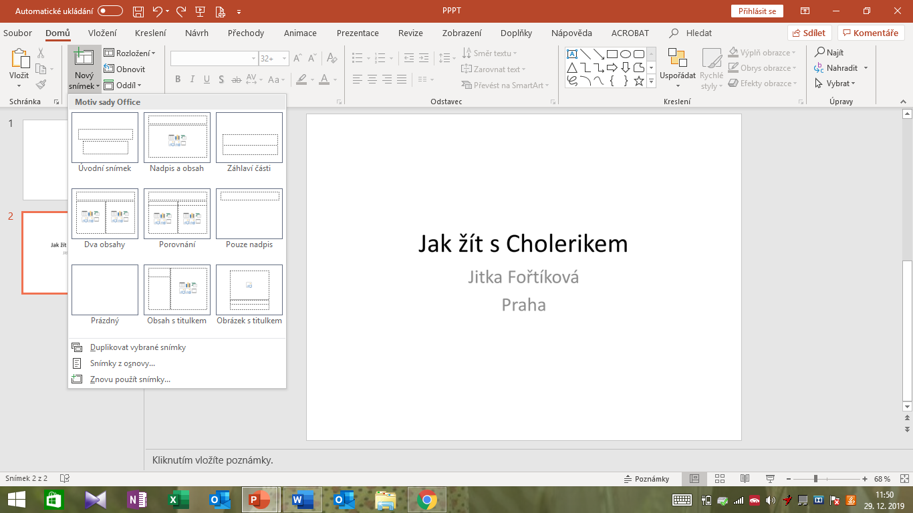
Vybráním motivu Nadpis a obsah se zobrazí následující snímek.
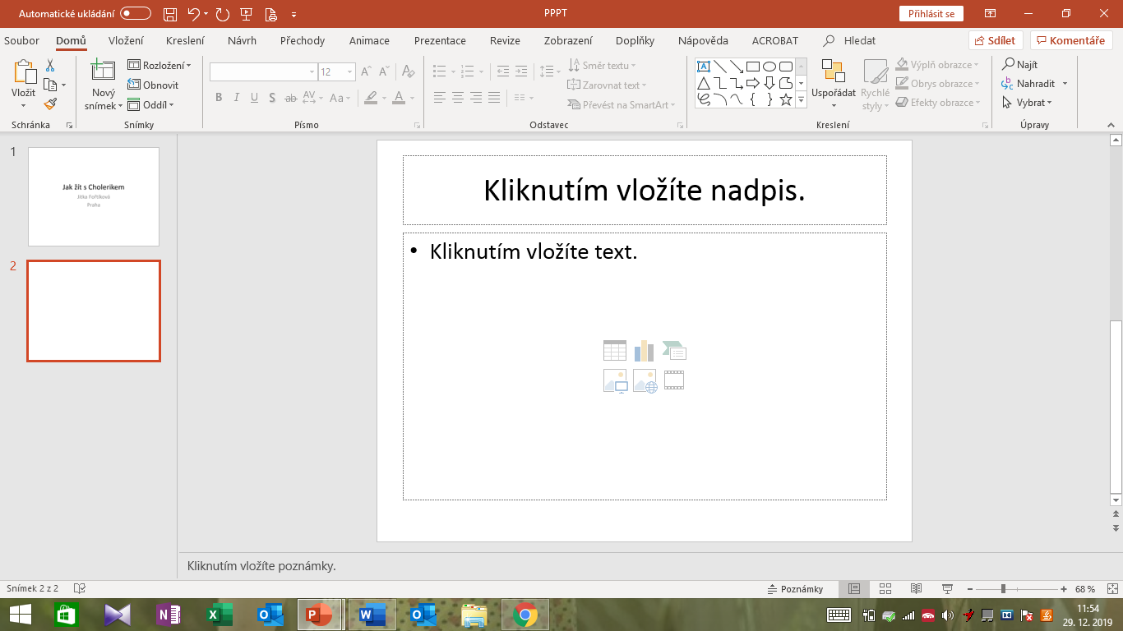
Vyplňte požadované údaje. Kliknutím na „Kliknutím vložíte nadpis“ vložte text „Obsah“ a kliknutím na „Kliknutím vložíte text“ vložte text o důležitých bodech (úvod, popis temperamentů,
zdůvodnění atd.).
Výsledkem bude:
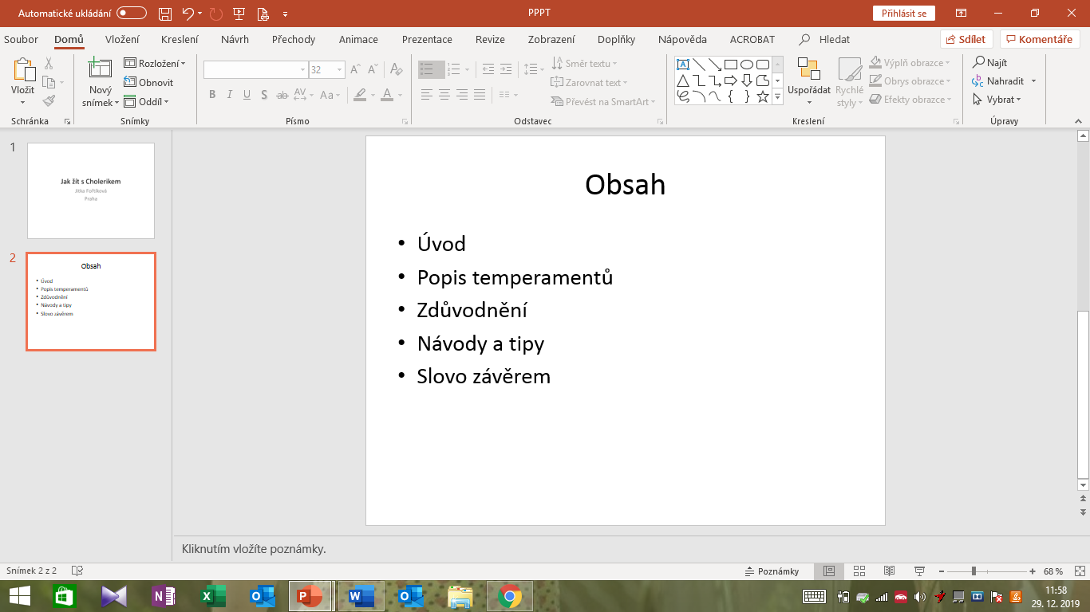
Nyní máte dva snímky a další kapitolu úspěšně splněnou.
Poznámka: Podobně můžete přidávat další snímky dle potřeby.

4) Úprava textu ve snímku
V PowerPointu (podobně jako ve Wordu či Excelu) můžete text formátovat. V této kapitole si ukážeme několik možností (pokud znáte Word či Excel, nebude vám formátování činit problémy).
K základnímu formátování textů nám postačí karta Domů sekce Písmo nebo Odstavec.
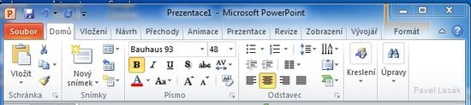
Nejprve označíte text, který chcete změnit, a na kartě Domů v sekci Písmo si vyberete, jak chcete změnit velikost písma, typ písma (fontu), jeho barvu.
Další možností formátování textu je zarovnání, formát odstavce atd. To můžete provést na kartě Domů v sekci Odstavec.
V tomto případě upravíte formát textu „Obsah“ na tučný, velikost změníte na 48 a font na Bauhaus 93. Výsledný text můžete zarovnat na střed stránky.
Pokud se vám vše povede, snímek bude vypadat takto:
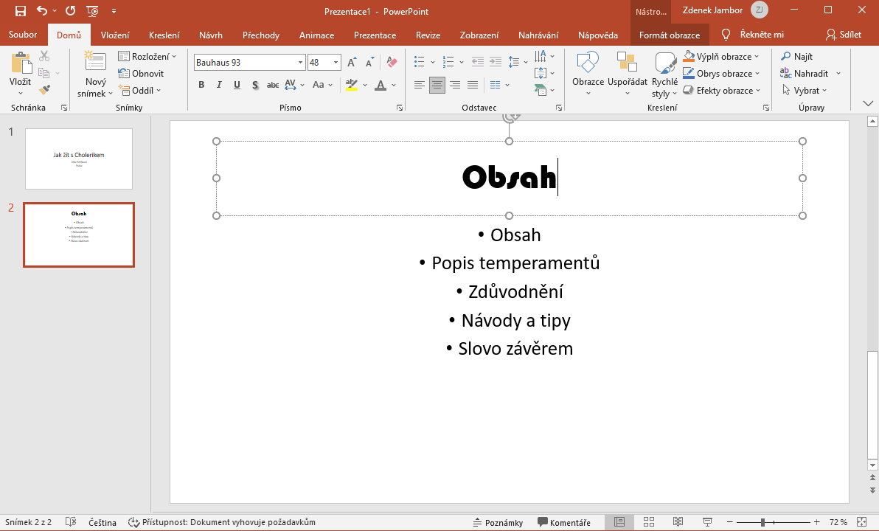

Další kapitolu máte za sebou a umíte formátovat texty v PowerPointu.

5) Vložení obrázku
Již umíte vložit snímek, napsat a naformátovat text a v této kapitole se naučíte, jak vložit obrázek.
Vložte další snímek s motivem Porovnání. (Jak vložit snímek umíte, pokud si nejste jisti, mrkněte do kapitoly 3.)
Zobrazí se toto:
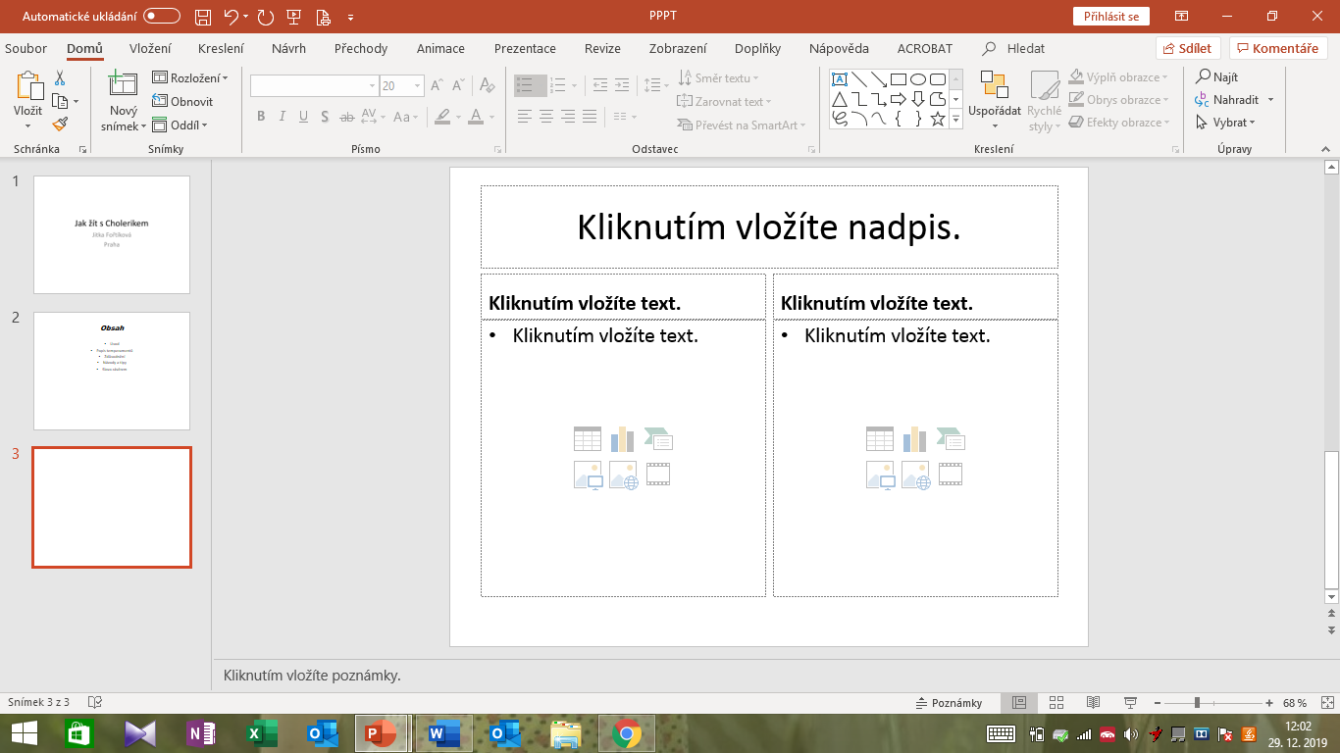

Obrázek vložíte jednoduše klikem na obrázek (ikona obrázku).
Zobrazí se okno Vložit obrázek. Na disku vyberete vhodný obrázek. Označte vhodný obrázek a stiskněte Vložit (výběrem obrázku se tlačítko Otevřít změní na Vložit).
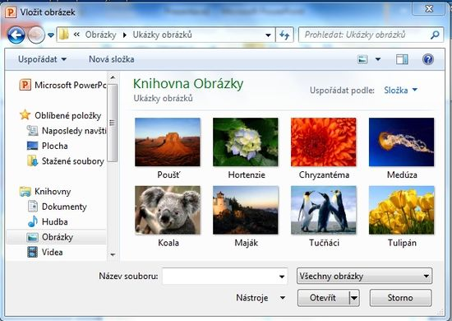
Jako nadpis můžete vložit „FOTO“ a jako popis „moje aktuální fotka“.
Při správné práci bude zobrazeno:
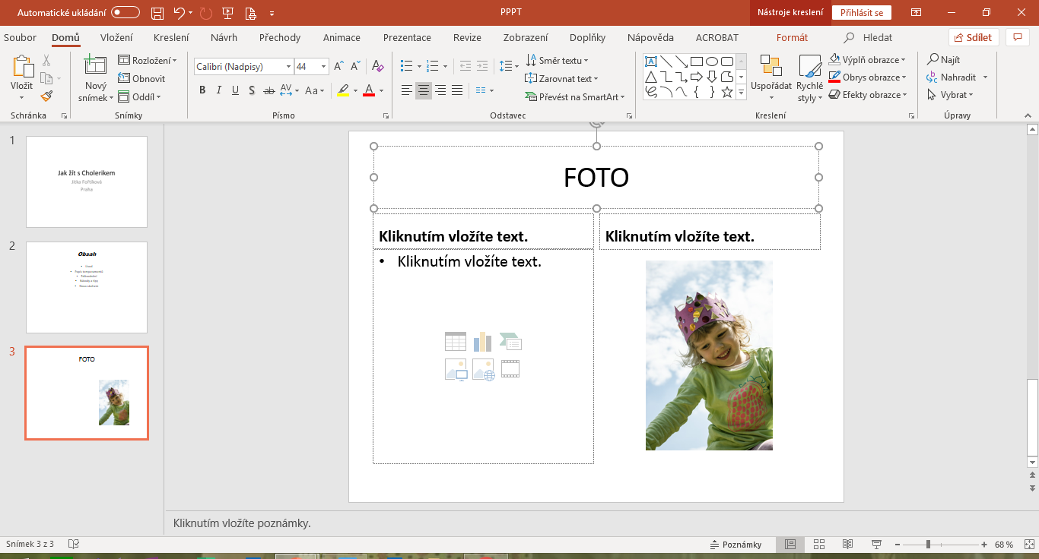
Poznámka: Nevyplněnou levou část snímku doplníme v další kapitole, kde budeme vkládat klipart.

6) Vložení klipartu, grafu, tabulky
Podobně jako obrázky můžete vložit klipart, graf, tabulku. Zkuste si vložit.
Začněte kliknutím na klipart (podobný postup, jako už znáte z předchozí kapitoly).
Okno PowerPointu se trochu změní. Pokud nemáte ve výběru zobrazeny žádné kliparty, stačí kliknout na Hledat.

Ze zobrazených (nalezených) klipartů vybereme ten, který potřebujeme (líbí se nám).
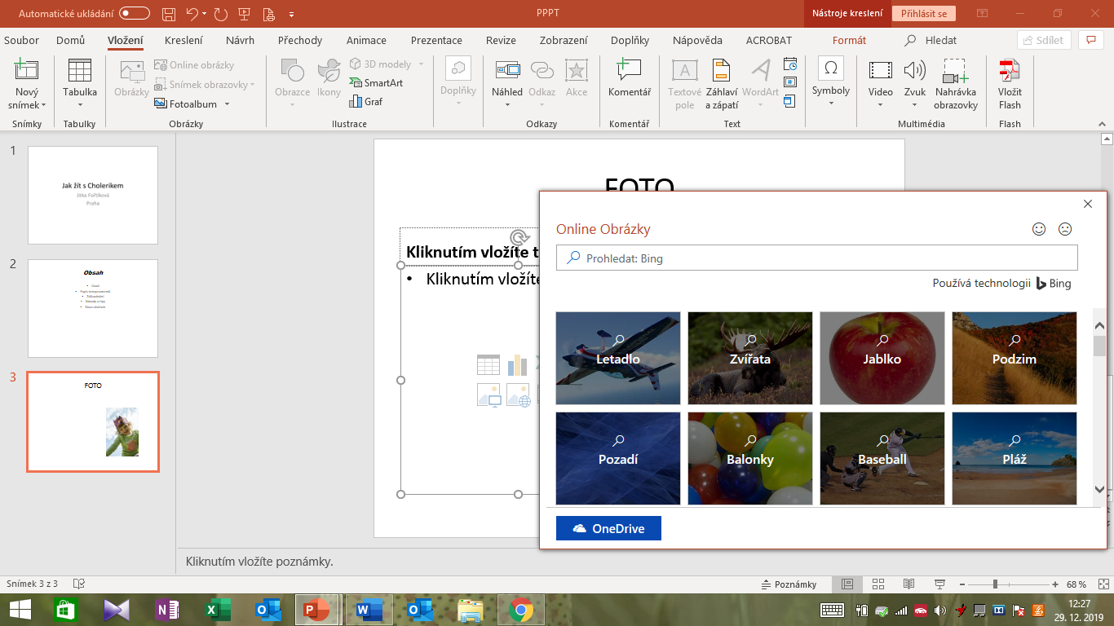
Poznámka: Klikem na křížek můžete dočasně zobrazené hledání klipartu zavřít.

7) Změna pozadí a motivu snímku

Změna pozadí
Již umíte vkládat a upravovat text, vkládat obrázky a kliparty, což jako základ pro práci v PowerPointu plně postačuje. Teď provedete změnu bílého pozadí snímků, které se vám určitě nelíbí.
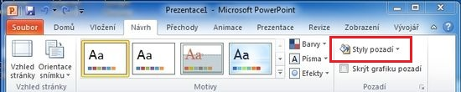
Přejdete na kartu Návrh. V sekci Pozadí vyberete ikonu Styly pozadí, kde můžete změnit požadovanou barvu pozadí takto:
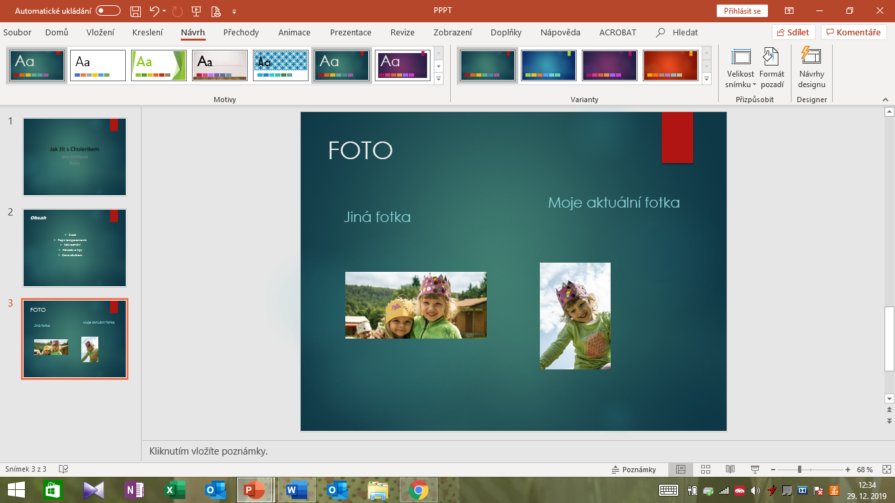
Poznámka: Jak jsme si říkali v kapitole 4) Úprava textu ve snímku, můžete upravit barvu textu.

Změna motivu
Propracovanější možností, jak změnit grafický návrh snímku, je změna motivu snímku. Změnou motivu snímku dojde nejen ke změně barvy pozadí, ale dle vybraného motivu se změní i barvy textu, barvy podkladu pod jednotlivými nadpisy atd. Změnu motivu provedete na kartě Návrh v sekci Motivy.
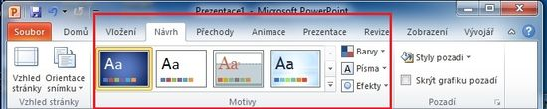
Vybráním vhodného motivu změníte snímky třeba takto:
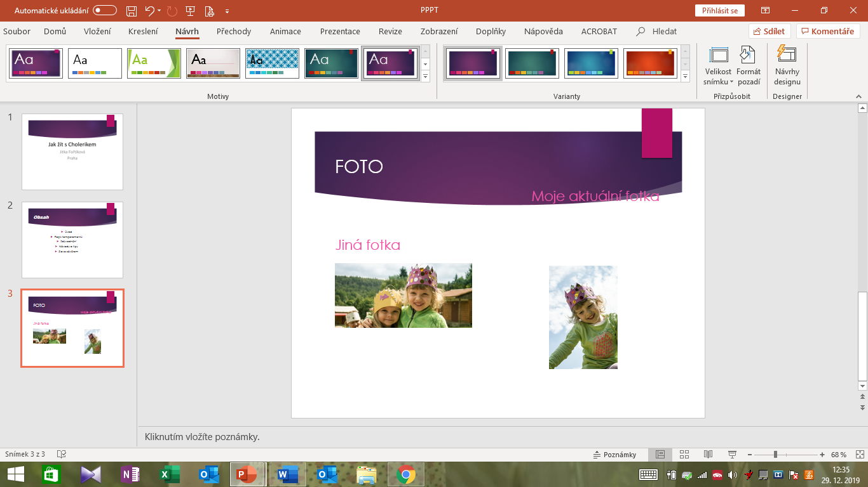
A zvládli jste další kapitolu.

8) Práce se snímky
Graficky již umíte snímek upravit, ale co když potřebujete nějaký snímek smazat či přesunout? To se naučíte v této kapitole.

Smazání snímku
Pro smazání snímku v osnově pravým klikem myší vyberete požadovaný snímek a z nabízených položek vyberete Odstranit snímek – a máte vyhráno (hotovo).
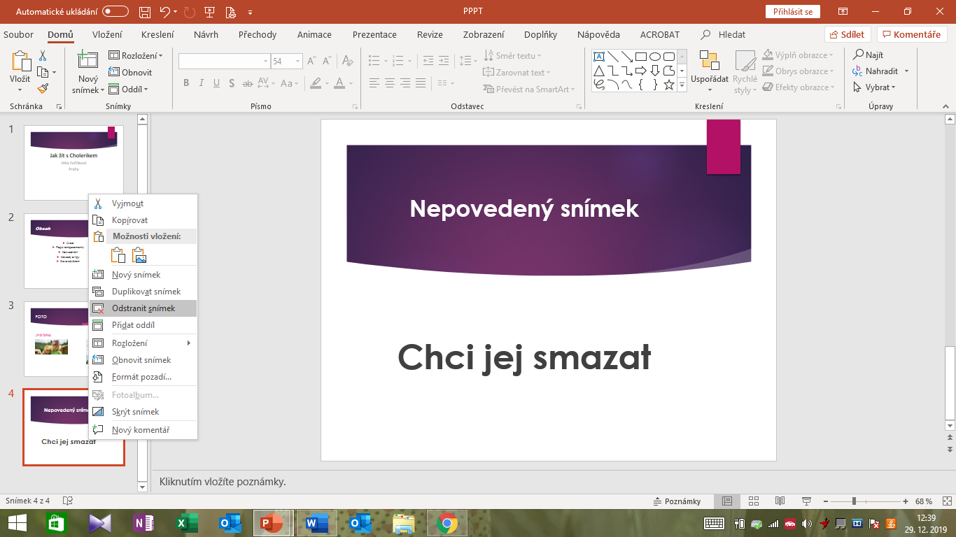

Přesunutí snímku
Přidržte levé tlačítko myši v osnově na snímku, který potřebujete přesunout, a tahem snímek přesunete nahoru (dolů).

9) Spuštění a kontrola prezentace
Prezentaci máte téměř hotovou nebo si alespoň myslíte, že ji máte hotovou. Proto je třeba prezentaci spustit a zkontrolovat, jestli odpovídá vašim představám.

Spuštění prezentace – první možnost
Přesuňte se na první snímek v osnově a klikněte na tlačítko spuštění prezentace.
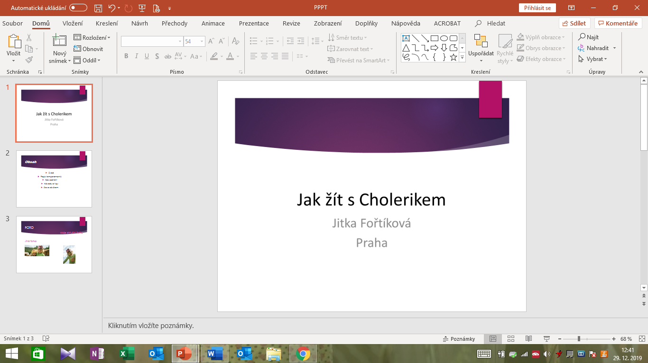

Spuštění prezentace – druhá možnost
Klávesovou zkratkou F5.

Spuštění prezentace – třetí možnost
V kartě Prezentace ze sekce Spustit prezentaci vyberete Od začátku.
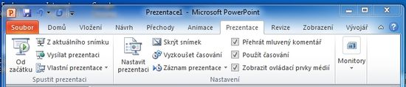
Takto si prohlédnete svůj výtvor na celé obrazovce. Pokud se vám líbí, můžete přejít k poslednímu a nejdůležitějšímu a nejjednoduššímu kroku uložení prezentace.
Poznámka: Pokud se vám něco nelíbí, dle předchozích kapitol požadované změníte, doplníte, upravíte.

10) Uložení prezentace
Zpracovanou prezentaci uložíte na kartě Soubor – menu Uložit jako.
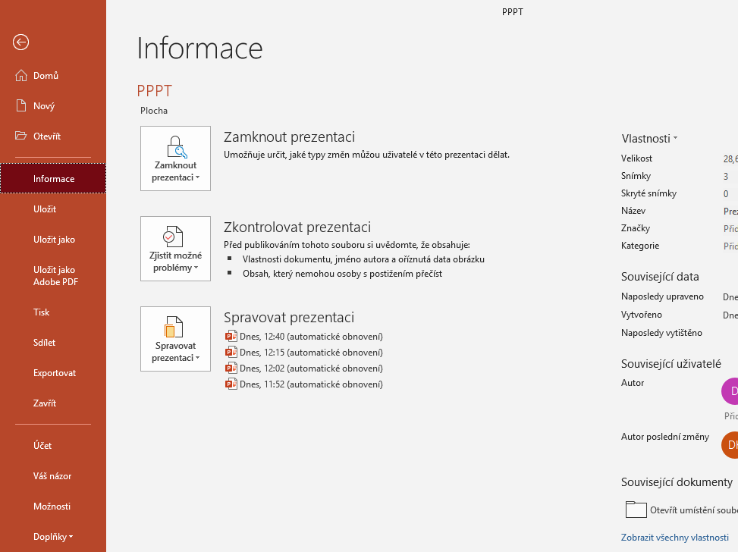
Prezentaci uložíte pod zvoleným názvem. Dále máte na výběr několik možností přípon. Buď necháte standardní, kterou nabízí PowerPoint Uložit jako typ „Prezentace aplikace PowerPoint“, nebo vyberete Uložit jako typ „Předvádění aplikace PowerPoint“ (toto se zobrazí po kliknutí na roletku, naleznete uprostřed seznamu). Výhodou druhého typu uložení prezentace je, že se vaše prezentace spustí jediným klikem na soubor a vy můžete začít prezentovat (tj. nebudete muset po spuštění PowerPointu kliknout na ikonu spuštění prezentace.
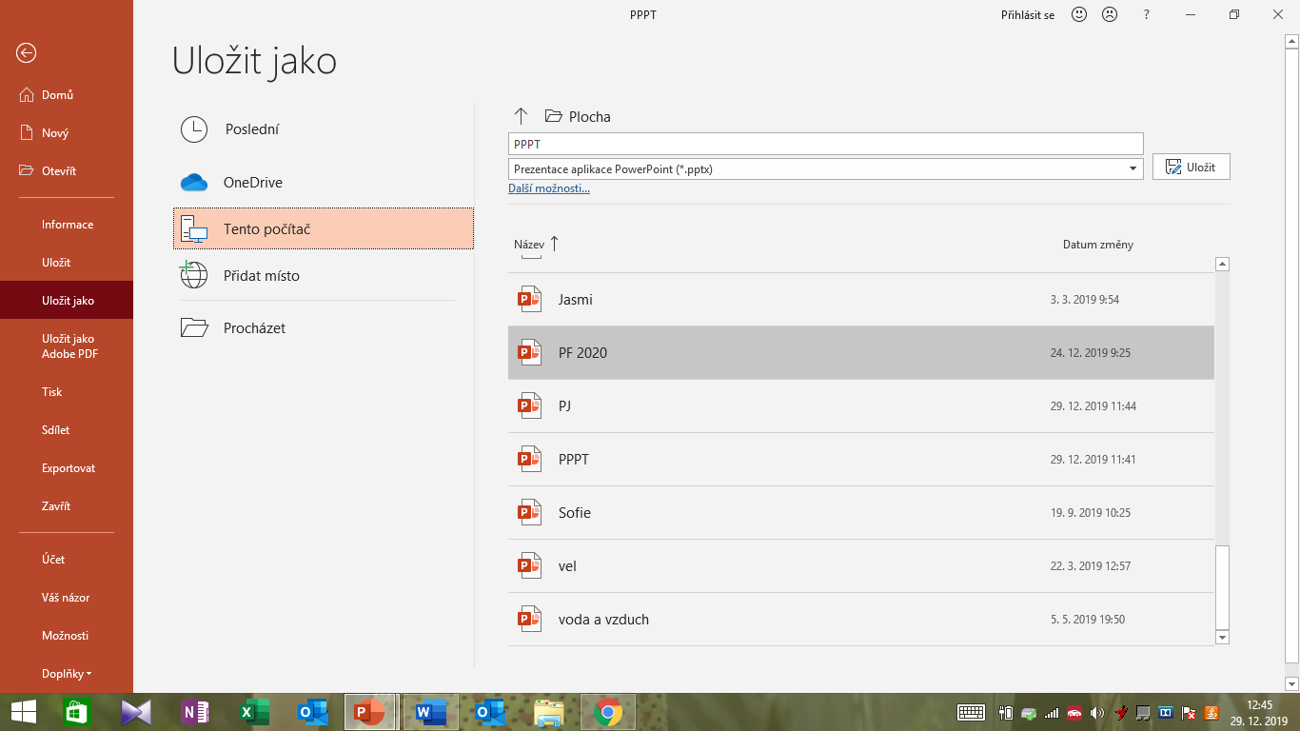
Teď můžete svoji prezentaci poslat e-mailem nebo zkopírovat na USB disk a přenést, kam potřebujete.

Příloha | 4.15 zpětná vazba k prezentacím
Tematický blok | 2.4 Prezentace projektů, závěrečná reflexe
Téma | 2.4.2 Prezentace skupinových projektů

Zpětná vazba k žákovským prezentacím – hodnocení spolužáky
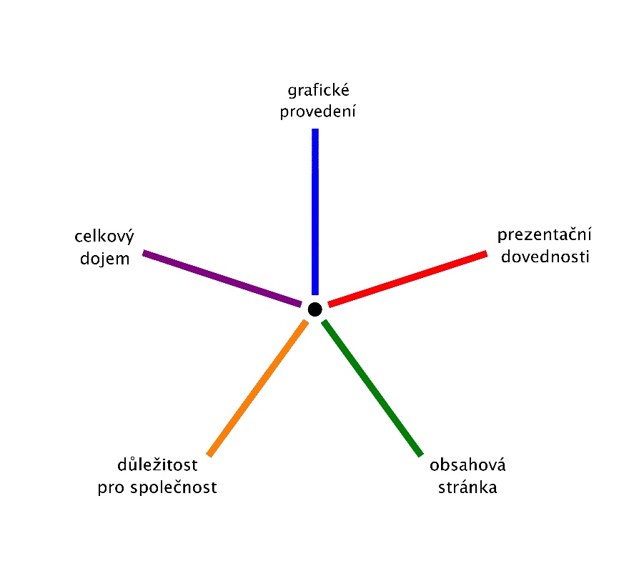
Hodnocení probíhá grafickým znázorněním na modelu pětiúhelníku. Každý projekt hodnotíme podle pěti barevně odlišených kritérií. Čím vyšší hodnocení chceme udělit, tím dále od středu pětiúhelníku zakreslíme bod. Každé kritérium ohodnotíme zvlášť a nakonec body pospojujeme do pětiúhelníku.
Čím pravidelnější a větší je výsledná podoba pětiúhelníku pro konkrétní projekt, tím lepší hodnocení získává.

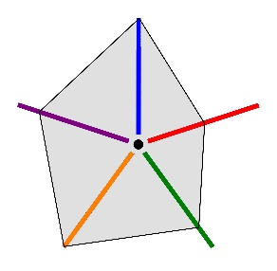

Příklad: Na přiloženém vzorovém obrázku vpravo vidíte diagram pro graficky perfektně zpracovaný projekt, ovšem průměrně odprezentovaný, dobrý po obsahové stránce, s velkým přesahem z hlediska důležitosti pro společnost. Vytváří tedy celkově dobrý dojem.

Vaše hodnocení projektů:
projekt 1 projekt 2 projekt 3

projekt 4 projekt 5 projekt 6

Zde můžete shrnout kladné stránky projektů (+), nedostatky (−) a otázky, které vás napadají (?).

Příloha | 4.16 Výstupní kompetenční dotazník
Tematický blok | 2.4 Prezentace projektů, závěrečná reflexe
Téma | 2.4.3 Závěrečná reflexe, výstupy projektu, MUP

Výstupní kompetenční dotazník
Chceš být „in“ – mysli kreativně!
Nyní tě poprosíme o vyplnění závěrečného dotazníku. Jedná se téměř o stejný dotazník, jako jsi vyplňoval/a před začátkem programu. Cílem dotazníku je zjistit, jestli ti program přinesl něco nového, jestli tě bavil a jestli ses něco nového naučil/a. Opět se nejedná o test, takže tě nikdo známkovat nebude.
Nakonec můžeš porovnat své odpovědi s dotazníkem ze začátku a zjistit, kde ses nejvíce posunul/a.
- Znáš nějaké metody kreativního řešení problémů?
- ano
- ne
Pokud ano, jaké? Vyjmenuj alespoň 3:
_______________________________
_______________________________
_______________________________
_______________________________

- Už jsi někdy realizoval/a projekt zaměřený na téma aktivního občanství nebo občanské odpovědnosti?
- ano
- ne
Pokud ano, jaký? _______________________________________________________

- Znáš metody projektového řízení?
- ano
- ne
Napiš alespoň 5 slov, která tě k tomu napadají:
______________________________________
______________________________________
______________________________________
______________________________________
______________________________________

- Jak moc jsou rozvinuté tvé klíčové kompetence v oblasti učení, cizích jazyků a digitálních technologií? Zaznač na škále.
Kompetence k učení:
Velmi rozvinuté Středně rozvinuté Málo rozvinuté
|_______________|________________|________________|_______________|
1 2 3 4 5

Kompetence ke komunikaci v cizích jazycích:
Velmi rozvinuté Středně rozvinuté Málo rozvinuté
|_______________|________________|________________|_______________|
1 2 3 4 5

Kompetence v digitálních technologiích:
Velmi rozvinuté Středně rozvinuté Málo rozvinuté
|_______________|________________|________________|_______________|
1 2 3 4 5

